Рисунок
1 год обучения
Тема: Рисунок натюрморта из 2-3 предметов домашнего обихода контрастных по форме, тону на светлом фоне.
Практическая работа: Рисунок постановки. Работа над постановкой.
Материалы и оборудование: образец постановки, лист бумаги формата А3, простые карандаши, ластик, точилка.
Повторение определений:
Блик – наиболее яркое светлое место на освещённой (блестящей) поверхности предмета. С переменой точки зрения блик меняет своё местоположение на форме предмета.
Свет – наиболее освещённая часть поверхности предмета, на которую падают лучи под прямым углом.
Полутень – место на предмете между светом и тенью, где лучи лишь скользят.
Рефлекс – отражение света в собственной тени предмета от других освещённых плоскостей.
Тень – место в натуре, куда свет не проникает.
Собственная тень – тень на самом предмете. Размещение этой тени на его поверхности обусловлено формой данного предмета и направлением источника света.
Падающая тень – это тень, отбрасываемая предметом на окружающие предметы.

Форма – это единство внутренней конструкции и внешней поверхности объёкта. Форма объёкта передаёт его характерные особенности, делает его узнаваемым. В рисунке форма предмета передаётся линиями и светотенью.
Композиция – составление, соединение, сочетание различных частей в единое целое в соответствии с какой-либо идеей.
Конструкция – это основа формы, костяк, каркас, связывающий отдельные элементы и части в единое целое.
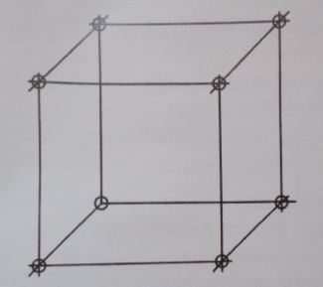 Конструкция куба содержит восемь узловых точек – вершин углов.
Линейная перспектива – точная наука, которая учит изображать на плоскости предметы окружающей действительности так, чтобы создавалось впечатление такое, как в натуре.
Светотень (свет и тень) – очень важное средство изображения предметов действительности, их объёма и положения в пространстве.
Тоновая проработка – средство выражения объёмных форм и передачи пространства на плоскости листа бумаги. Главное в рисунке тоном – это построение конструкции формы светотенью.
Повторение последовательности выполнения композиции на примере:
- Анализ формы предметов.
- Композиционное размещение изображения на плоскости листа бумаги.
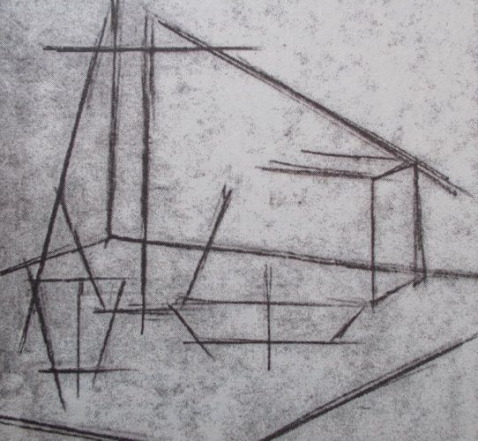
- Конструктивный анализ формы и перспективное построение рисунка на плоскости.
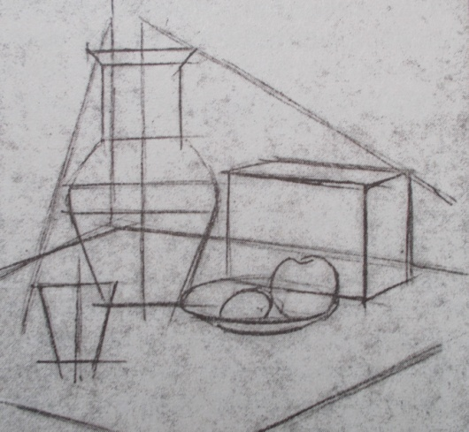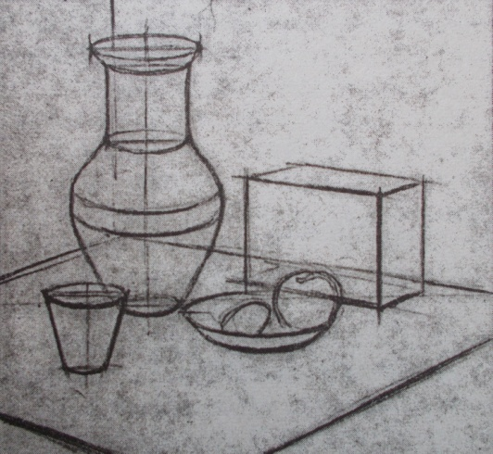
- Выявление объёмной формы предметов светотенью.
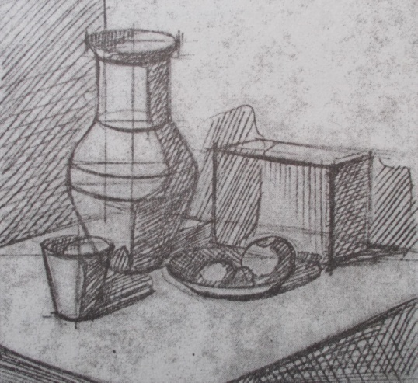
- Полная тональная проработка формы.
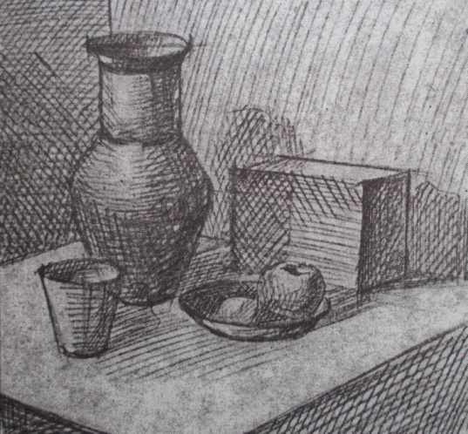
- Подведение итогов работы над рисунком.
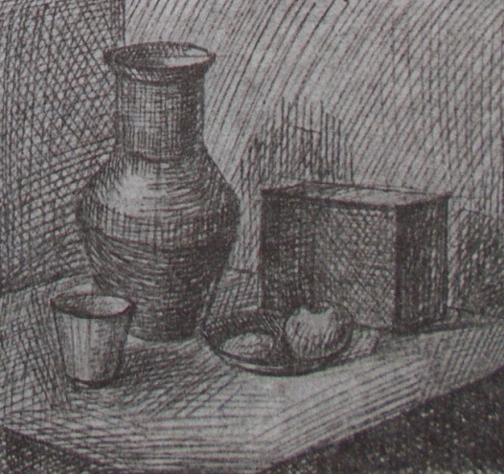
Образец постановки
«Рисунок натюрморта из 2-3 предметов домашнего обихода контрастных по форме, тону на светлом фоне»
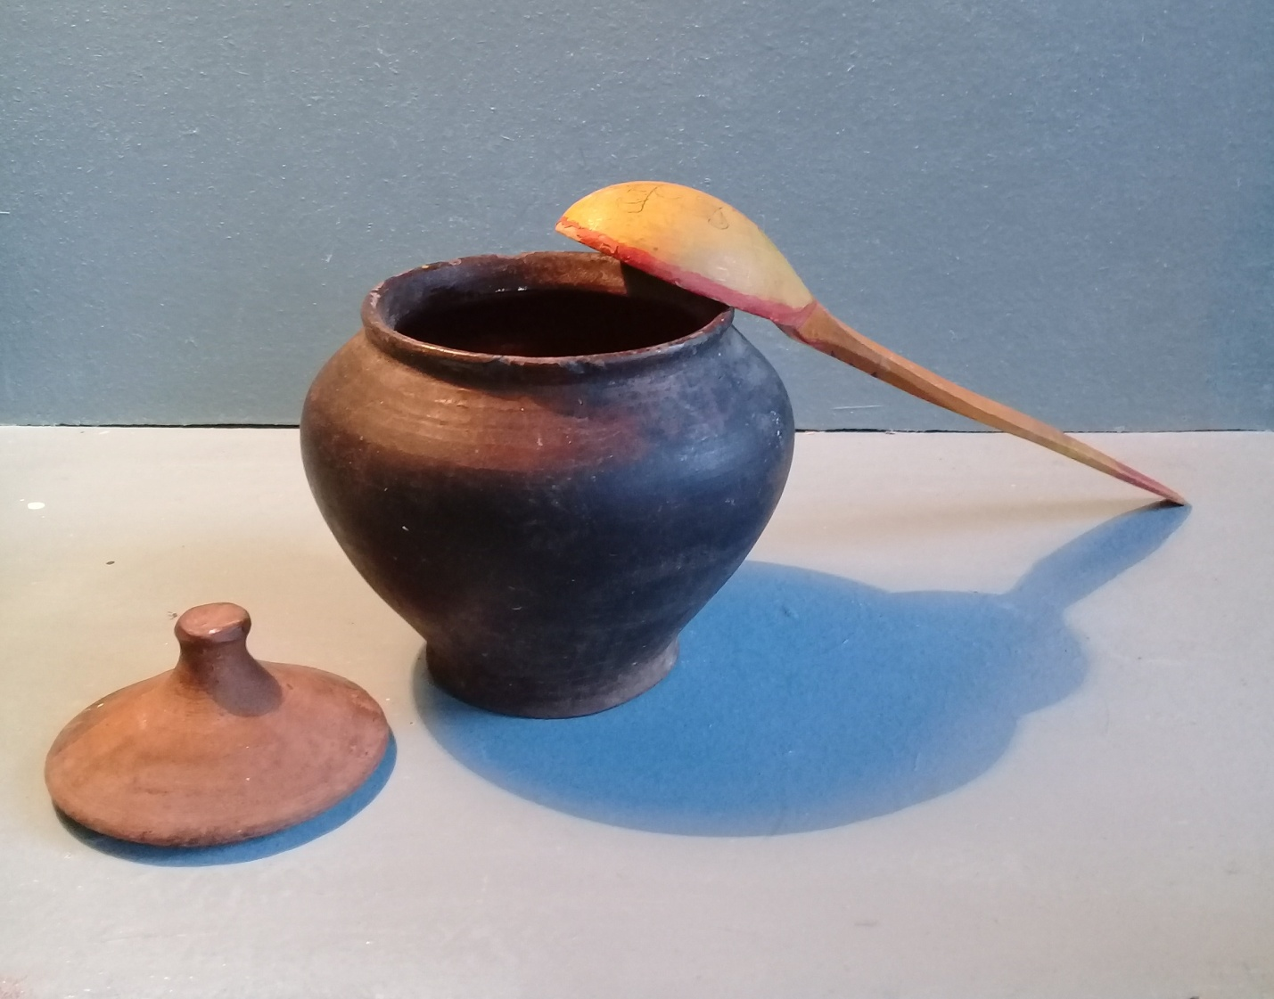

- Анализ формы предметов постановки.
Прежде чем начать работу над рисунком группы предметов (натюрморта), необходимо их внимательно рассмотреть, проанализировать. Подумать, как лучше разместить предметы на листе.
- Композиционное размещение изображения на плоскости листа бумаги.
Определить масштаб постановки и правильно расположить лист бумаги (вертикально или горизонтально).
Выполнить эскиз натюрморта в верхнем углу листа бумаги. При этом очень важно, чтобы очерченная рамка в масштабе точно соответствовала размеру сторон листа бумаги. В противном случае компоновка может не состояться. Размеры рамок эскизов компоновки располагают в соответствии с характером постановки по горизонтали или по вертикали.
Прежде всего, необходимо научиться видеть предметы в целом, а не по отдельности, мысленно как бы объединяя всю группу предметов в единое целое.
Измерить ширину всей постановки с помощью простого карандаша: от крайней левой границы крышки горшочка до правой границы ручки ложки (её нижней части). Отложить этот отрезок на листе, учитывая свой масштаб. Измерить высоту всей постановки с помощью простого карандаша: от верхней границы ложки до нижней границы крышки горшочка. Отложить этот отрезок на листе, учитывая свой масштаб. Сколько раз вы отложили отрезков по горизонтали, столько же – отложите по вертикали. Помните об этом!
Следите за тем, чтобы группа предметов на плоскости бумаги располагалась посередине, слева и справа было примерно одинаковое расстояние, сверху и снизу – тоже примерно одинаковое расстояние. Если предметы смещены в какую-либо из сторон, очень важно их уравновесить относительно листа бумаги.
Построить предметы с учётом масштаба, пропорции.
- Конструктивный анализ формы и перспективное построение рисунка на плоскости.
Намечая предметы на плоскости, следует прорисовать все невидимые формы, показать конструкцию предметов.
Построить предметы с учётом перспективы.
Тонкими линиями наметить границы света, полутени, собственной тени, рефлексом, бликов, падающих теней.
- Выявление объёмной формы предметов светотенью.
После того как определены границы света и теней на формах предметов, намечены границы падающих теней приступить к прокладке тона. Тон следует прокладывать постепенно, начиная от самых тёмных мест, одновременно по всему участку рисунка, при этом сопоставляя силу тонов по отношению друг к другу и в целом, в том числе, учитывая силу тона фона. Затем постепенно перейти к полутонам на тех поверхностях предметов, где лучи падают под скользящими углами. Накладывая полутона, усилить тон в теневых участках: собственные и падающие тени, а также их границы с учётом окраски предметов. Таким образом, постепенно усиливая тона, переходить к детальной прорисовке форм.

Тема: Рисунок натюрморта из 2-3 предметов домашнего обихода контрастных по форме, тону на светлом фоне.
Практическая работа: Завершение постановки.
Материалы и оборудование: образец постановки, лист бумаги формата А3, простые карандаши, ластик, точилка.
- Полная тональная проработка формы.
Рисование тоном требует развитого чувства формы и цельного видения. При штриховке нужно класть тон штрихами по форме предмета. Такое направление штриховки в рисунке даёт хорошую возможность добиться объёмности формы предмета.
Приступая к детальной прорисовке форм, необходимо внимательно проследить за всеми оттенками светотеней на деталях формы и их переходами с одной поверхности на другую. Моделируя форму предмета, очень важно правильно работать тоновыми отношениями, начиная от самого светлого до самого тёмного и их промежуточных тонов (блик, свет, полутень и тень). Чтобы правильно взять тоновые отношения, следует исходить от натуры, от двух противоположных по силе контрастных пятен на ней. Самым светлым местом на натуре будет блик и его окружение, а самое тёмное – собственная и падающая тени. Эти два контрастных пятна должны служить ориентиром в последующей работе над светотональным рисунком при определении правильных тоновых отношений. Ориентируясь на самые светлые и самые тёмные места на натуре, постоянно сравнивая одну силу тона с другим, находить все остальные оттенки светотени. Если детальную проработку форм отдельных фигур или их частей вести в отрыве от окружающих их предметов, то целостность изображении может быть нарушена.
При изображении предметов, имеющих тёмную окраску, следует для начала проложить по всей их поверхности необходимый тон штрихами, соотнося силу тонов с окружающими предметами. При этом не следует класть сразу максимально тёмный тон, а приберечь предельную силу тона для последующих усилий, уточнения деталей.
Работая тоном, важно соблюдать чистоту, аккуратность штриховки.
- Подведение итогов работы над рисунком.
На завершающем этапе работы необходимо проверить общее состояние рисунка. Для этого следует отойти от рисунка на некоторое расстояние и внимательно рассмотреть его. Постарайтесь обнаружить ошибки, допущенные на предыдущем этапе. Такой ошибкой может быть перечернённость тонов на участках в тени, в свету, рефлексах, на фоне. Сила тонов рефлексов может быть сильно высветлена или предметы, находящиеся на дальнем плане, недостаточно удалены и вырываются вперёд, а ближние недостаточно выступают и т.п. Если сила тона рефлекса слишком затемнена, её следует ослабить, если наоборот, то усилить. Если предметы, находящиеся в глубине, вырываются вперёд, их следует ослабить, смягчить. Если передний план недостаточно выступает вперёд, его следует выделить. Таким образом, исправив допущенные ошибки, следует ещё раз проверить рисунок с расстояния, стараясь найти элементы, которые мешали ли бы цельному восприятию рисунка. Перед вами стоит основная задача – привести рисунок в единое целое, подчиняя ему все второстепенные детали. Под второстепенными деталями следует понимать предметы, расположенные вокруг главного. Поэтому, чтобы избежать создания впечатления раздельного восприятия предметов в рисунке, необходимо смягчить второстепенное и выделить главное.

